УДК 069

Канд. воен. наук,

МУРСАМЕТОВ В.Я.

ПОСЛЕДНИЙ БРОНЕПОЕЗД ВЕЛИКОЙ ОТЕЧЕСТВЕННОЙ.  
БП-43 В ЭКСПОЗИЦИИ ЦЕНТРАЛЬНОГО МУЗЕЯ ВС РФ

Рассмотрены вопросы строительства бронепоездов в предвоенные годы и годы Великой Отечественной войны. Представлены исторические данные, состав, вооружение и основные характеристики единственного дошедшего до наших дней подлинного бронепоезда БП-43 находящегося на открытой смотровой площадке Центрального музея Вооруженных Сил Российской Федерации.

Среди 160 образцов военной техники и вооружения, представленных на открытой смотровой площадке Центрального музея Вооруженных Сил Российской Федерации (ЦМВС РФ), значительное место занимает оружие периода Великой Отечественной войны. Многие из представленных здесь экспонатов по праву можно назвать оружием Победы, есть здесь уникальные образцы вооружения, сохранившиеся в единственном экземпляре, есть имеющие реальную боевую историю, о чем свидетельствуют многочисленные отметины на них от вражеских пуль и снарядов.

Но, не смотря на обилие и разнообразие представленных здесь экспонатов, посетители музея невольно замедляют шаг и останавливаются у самого внушительного экспоната смотровой площадки – единственного дошедшего до наших дней подлинного бронепоезда БП-43 (рис. 1). При этом не только размеры восхищают любующихся стальной мощью этой крепости на колесах. Бронепоезд – это целая воинская часть. Какое же место в военной истории Отечества занимают бронепоезда, каков их вклад в победу над врагом? Что из себя представляет бронепоезд БП-43?

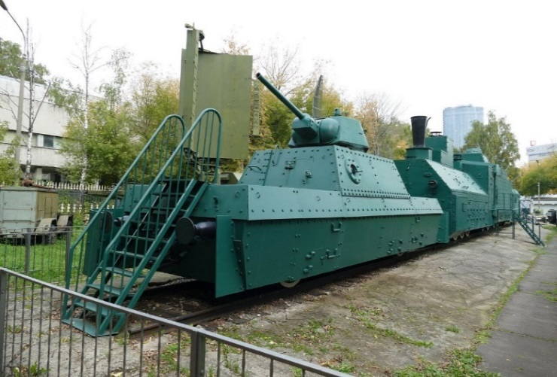

Рисунок 1 – Бронепоезд БП-43 на смотровой площадке  
Центрального музея Вооруженных Сил

Бронепоезд – это железнодорожный состав с артиллерийским и пулеметным вооружением, покрытый броней. Предназначен он для боевой поддержки пехоты и других родов войск, а также для ведения самостоятельных боевых действий в полосе железной дороги.

Свою боевую эффективность бронепоезда доказали еще в годы Гражданской войны, когда боевые действия напрямую зависели от обладания железнодорожными узлами, через которые осуществлялось снабжение фронтов и армий обеих противоборствующих сторон. Бронепоезда переживали тогда пик своего расцвета, став действенным средством ведения войны, эффективным как в обороне, так и в наступлении. Именно они рассматривались как одна из главных ударных сил РККА.

В ряду боевых задач бронепоездов первым стояло «Содействие наступлению или атаке своих войск: стремительным движением вперед врезаться глубоко в расположение противника, внезапным огневым нападением с близких дистанций сломить его сопротивление и, создавая тем моральный перелом, обеспечить успех». Ренвоенсоветом республики были утверждены и специальные требования к личному составу бронепоездов: крепкое телосложение при небольшом росте, хорошо развитая мышечная система, нормальный слух, отличное зрение, крепкие нервы, твердость характера.

К концу Гражданской войны с марта 1919 года бронепоезда уже начали делить по калибру стволов орудий на легкие и тяжелые. А с августа 1920 года их стали определять еще и по назначению: полевые ударные – тип «А» (с 76-милеметровыми орудиями), огневой поддержки – тип «Б» (со 107 – или 122-милиметровыми орудиями) и тип «В» (с 152 – или 203-милиметровыми орудиями) – особого назначения для подавления тыловых объектов.

Выйдя из Гражданской войны с разрушенной промышленностью, Советская Россия была не в состоянии содержать военную машину, созданную в военные годы. Началось общее сокращение РККА, коснувшееся и бронепоездов. Их начали постепенно расформировывать, а матчасть выводить в резерв. С принятием в 1928 году бронетанковой доктрины, представления о боевом предназначении бронепоездов изменились – из «серьезного средства нападения» бронепоезд превращался в средство огневой поддержки боевых действий пехотных и танковых частей. К тому же со всей очевидностью стало ясно, что на фоне совершенствования артиллерии и авиации, существующие бронепоезда периода Гражданской войны технически устарели, физически износились и требуют модернизации. Модернизации бронепоездов требовала и новая директива штаба РККА от апреля 1930 года, согласно которой бронепоезда Красной Армии должны были вписываться в железные дороги   
Западной Европы с шириной колеи 1435 в отличии от российских с шириной колеи 1530 мм.

В результате в 1930 году, впервые после окончания Гражданской, были предприняты попытки системной модернизации бронепоездов, и к 1933 году был готов вариант легкой бронеплощадки на базе 50-тонного четырехосного вагона на тележках «Даймонд» – в СССР полным ходом шла индустриализация народного хозяйства и производство таких вагонов было налажено на брянском заводе «Красный Профинтерн». К 1935 году были созданы проекты улучшенного варианта легкой бронеплощадки получившей обозначение ПЛ-35 (бронеплощадка легкая образца 1935 года) и бронепаровоза ПР-35 (бронепаровоз образца 1935 года), чертежи которых были переданы на брянский завод «Красный Профинтерн» для организации серийного производства бронепоездов. Небезынтересно, что с 1935 года и до начала Великой Отечественной войны, этот завод был единственным предприятием серийного производства бронепоездов.

В ходе работ по дальнейшему усовершенствованию бронеплощадок был создан вариант, в котором корпус бронеплащадки ПЛ-35 с усиленным до 20 мм бронированием сочетался с орудийными башнями и вооружением новой бронеплощадки, получившей обозначение ПЛ-37 по году разработки, был принят к серийному производству на заводе «Красный Профинтерн», которое началось в 1938 году (рис. 2). Все бронеплощадки ПЛ-37 вписывались в западноевропейский железнодорожный габарит и были подготовлены к переходу для действий на железных дорогах колеи 1435 мм. Изготовление ПЛ-37 на заводе «Красный Профинтерн» велось вплоть до его эвакуации в августе 1941 года.

[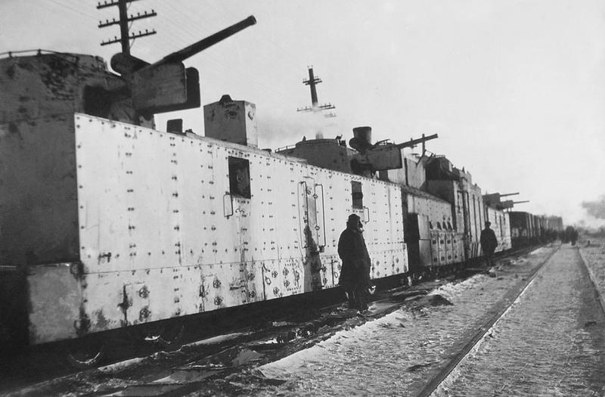](https://postimages.org/)

Рисунок 2 – Бронепоезд БП-35 с бронеплощадками ПЛ-37,  
стоящими перед и за бронепаровозом

С начала 1930-х годов в СССР на бронепоездах в опытном порядке начали устанавливать зенитные пулеметы для их противовоздушной обороны, которые заняли штатное место на тендерах бронепаровозов. Однако, с учетом постоянного совершенствования авиационной техники, для полноценной защиты бронепоезда от атак с воздуха это посчитали недостаточным, и следующим естественным шагом стало введение в состав бронепоезда отдельной бронеплощадки ПВО.

Мощный толчок развитию зенитных бронеплощадок дала Советско-финская война. Возникла настоятельная необходимость создания бронепоездов, которые могли бы защищать от воздушных атак противника не только себя, но и обеспечивать прикрытие железнодорожных узлов и районов сосредоточения войск. К весне 1940 года были построены первые 10 бронеплощадок ПВО и 5 платформ управления огнем зенитных орудий, то есть основа для формирования пяти зенитных бронепоездов.

При этом необходимо отметить что, несмотря на все сложности связанные с недостатком квалифицированных специалистов и неразвитостью промышленной базы, в межвоенный период все же удалось поддерживать парк бронепоездов РККА на достаточно современном уровне. Была проведена большая работа, направленная на унификацию разношерстных бронеплащадок, доставшихся в наследство от Гражданской войны. Более того, были разработаны и запущены в серийное производство новые стандартизированные артиллерийские бронеплощадки и бронепаровозы, а также созданы новые типы бронепоездов – зенитные, минометные и мотоброневагоны.

К началу Великой Отечественной войны на вооружении Советского Союза имелось 78 бронепоездов, 53 из которых состояли на вооружении частей Красной армии, а 23 входили в состав войск НКВД.  
Самый массовый советский бронепоезд начального периода Великой Отечественно войны был тип БП-35.

Бронепоезда использовались советскими войсками с первых же дней и на протяжении всей Великой Отечественной войны, но наиболее интенсивно они применялись в период 1941‒1943 годов. Основной их задачей была огневая поддержка стрелковых частей, действовавших в полосе железной дороги. Кроме того, бронепоезда применялись для поражения войск противника в районе важных железнодорожных станций и ведения контрбатарейной борьбы. И хотя первые боевые столкновения показали, что громоздкие «крепости на колесах» далеко не всегда могут оказывать адекватное противодействие германским танкам и действиям авиации противника, в качестве подвижных батарей бронепоезда были весьма эффективны. Поэтому в условиях невозможности быстрого восполнения огромных потерь танков, бронепоезда представлялись этакой «палочкой-выручалочкой».

В сложившейся обстановке пришлось вспоминать опыт Гражданской войны и начинать строительство бронепоездов на местах. Таких «инициативных» бронепоездов только с августа по ноябрь 1941 года было построено не менее 24 единиц. При этом остро встал вопрос о типе бронеплощадок для строящихся бронепоездов – как показал боевой опыт, оставшиеся со времен Гражданской войны бронепоезда имели слабое бронирование, к тому же при выходе из строя одной двухбашенной бронеплощадки, бронепоезд сразу терял половину своего вооружения, а вернуть громоздкую и тяжелую четырехосную площадку на рельсы в полевых условиях было практически невозможно.

Первым типом отечественных бронепоездов военного периода стал тип ОБ-3 – облегченный третий вариант (рис. 3). Он же стал и самым массовым не только в Красной Армии, но и в истории бронепоездов – всего их построили от 60 до 65 штук. На них же пришлась и примерно половина потерь 1942 года. Как это часто бывает, «тип» означал общие очертания, а так почти все ОБ-3 отличались бронированием, конфигурацией и вооружением, при этом бронеплощадка была громоздкой и тяжелой.

[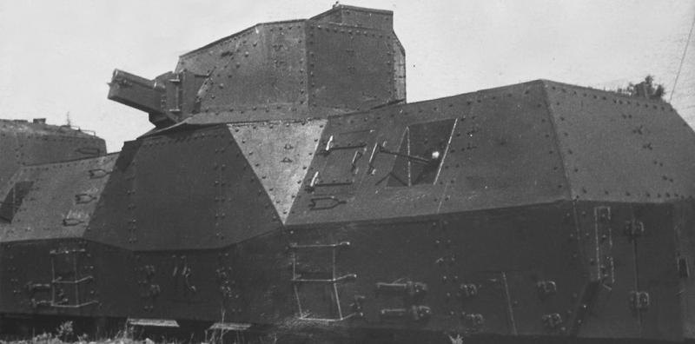](https://postimages.org/)

Рисунок 3 – Бронеплощадка ОБ-3

Потери бронепоездов вполне соответствовали интенсивности их применения. В 1941 году потеряли 21 бронепоезд. В 1942 году – 42 бронепоезда. В 1943 году – только 2. В 1944 и 1945 годах потерь не было. Всего за войну наши войска потеряли 65 бронепоездов.

Большие потери бронепоездов в 1941‒1942 годах можно объяснить рядом причин. Во-первых, бронепоезда активно действовали в этот наиболее тяжелый для Красной армии период в условиях превосходства противника в воздухе и в танках. Во-вторых, часто бронепоездам отводилась роль своеобразного «смертника»: они оставались в одиночку прикрывать отход советских частей с целью задержать противника на несколько часов.

Анализ боевых действий свидетельствует о том, что основными причинами уязвимости бронепоездов были привязанность к железной дороге, трудности маскировки во время ведения боевых действий, а также слабость зенитного вооружения на большинстве бронепоездов.

Пополнение бронепоездов, однако, превышало потери. В 1941 году всего изготовили 65 бронепоездов самых разных типов. Но военные настояли на разработке проекта облегченной бронеплощадки с одной артиллерийской башней на базе двухосной 20-тонной платформы. Положительный опыт, накопленный при строительстве бронепоездов с вооружением в танковых башнях, позволил управлению бронепоездов ГАБТУ КА к февралю 1942 года разработать проект бронепоезда нового типа с корпусом из термически обработанной брони и вооружением их 76-мм пушками в танковых башнях – БП-43. В 1942 году было сделано 89 бронепоездов (из них 2 типа БП-43). За 1943 год изготовили 20 бронепоездов (из них 18 типа БП-43). А в 1944 году – сделали один БП-43. Таким образом, за годы войны построили 175 бронепоездов, из них 21 типа БП-43.

Первым из построенных бронепоездов серии БП-43 стал «Московский Метрополитен» (рис. 4), он же оказался самым невезучим. Он погиб в бою 7 июля 1943 года, став единственным БП-43, потерянным во время войны.

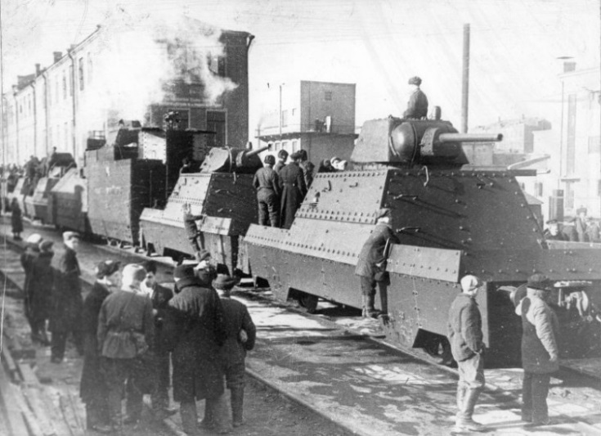

Рисунок 4 – Бронепоезд «Московский метрополитен»  
перед отправкой на фронт

Бронепоезда типа БП-43 в 1943-1945 годах принимали участие в войне с Германией и ее союзниками практически на всех западных фронтах – от Сталинграда и Курской дуги, освобождения Северного Кавказа, Белоруссии и Прибалтики, до разгрома немецких войск и их пособников на Украине, в Румынии и Польше. На завершающем этапе второй мировой войны три бронепоезда перебросили на Дальний Восток, где в августе-сентябре 1945 года они приняли участие в войне с милитаристской Японией.

Бронепоезда не обманули возложенные на них надежды. Согласно опубликованным данным, в период Великой Отечественной войны бронепоездами было уничтожено и подбито 370 танков, 344 орудия и миномета, 840 пулеметов, 712 автомобилей, 160 мотоциклов и два вражеских бронепоезда. Кроме того, на боевом счету бронепоездов также числится 115 сбитых самолетов противника.

Бронепоезд БП-43 установленный ныне на смотровой площадке музея, это действительно единственный экземпляр, который чудом сохранился после Великой Отечественной войны. Этому способствовало то обстоятельство, что бронепоезд стал своего рода «артистом».

Так, в 1960 году на экраны страны вышел фильм «Крепость на колёсах». После Великой Отечественной войны прошло всего 15 лет, большая часть населения страны всё прекрасно помнила. Поэтому фильм, приключенческо-подростковый по своей сути, был достаточно реалистичен. И, главное, в нём, в роли «крепости на колёсах», снимался настоящий бронепоезд. Судя по всему, именно этот фильм определил дальнейшую судьбу бронепоезда. Так как всё, что затребовала тогда Киевская киностудия со склада военного имущества в Брянске, сохранилось до сих пор, а всё, что не затребовали – пошло на переплавку.

В качестве «крепости на колёсах» в фильме выступают мотоброневагон №02, бронеплощадка ПВО-4, бронеплощадка ПЛ-43, бронепаровоз с тендером ПР-43 – практически всё то, что и сохранилось до наших дней (рис. 5). В бронепоезде ещё четыре контрольные платформы – по две в начале и в конце состава. Обычно на контрольных платформах перевозилось железнодорожное имущество для восстановления и ремонта путей. В фильме их тоже четыре, но «для солидности» на две из них открыто были установлены две 76-мм зенитки. В настоящих БП-43 так не делали, конечно, но в бронепоездах ПВО, особенно начала войны подобная самодеятельность вполне могла быть.

[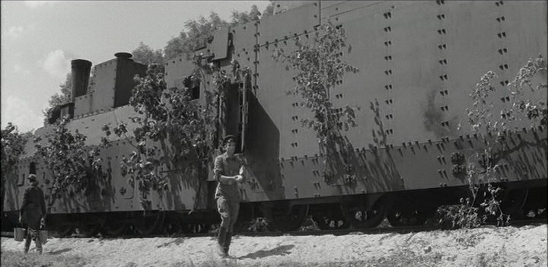](https://postimages.org/) [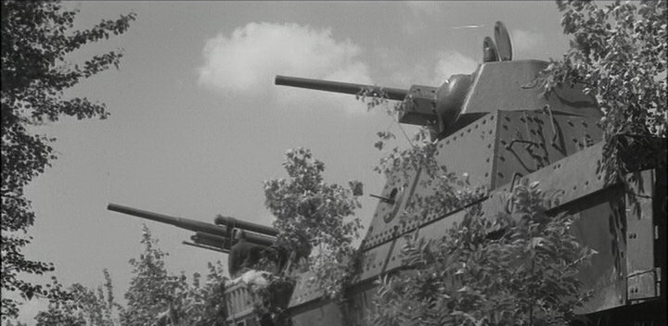](https://postimages.org/)

Рисунок 5 – Кадры из фильма «Крепость на колесах».  
Бронепаровоз ПР-43 и бронеплощадка ПЛ-43

Бронепоезд в фильме показывают часто, много и так, что его можно рассмотреть со всех сторон, во всех подробностях. Причём, весь этот состав перемещается явно сам, своим ходом. Либо мотоброневагон, либо паровоз, а может и оба, были на тот момент на ходу.

Где находился мотоброневагон МБВ № 2 следующие пять лет, неизвестно, но в 1965 году, к двадцатилетию Победы, его передали в музей бронетехники в Кубинке, где он и стоит по сей день (рис. 6).

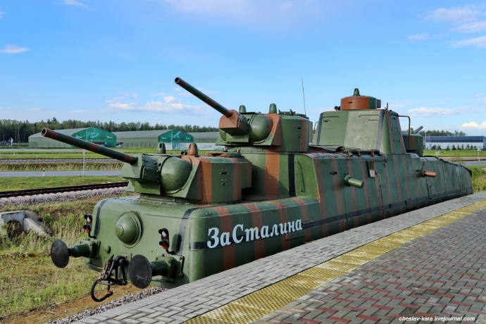 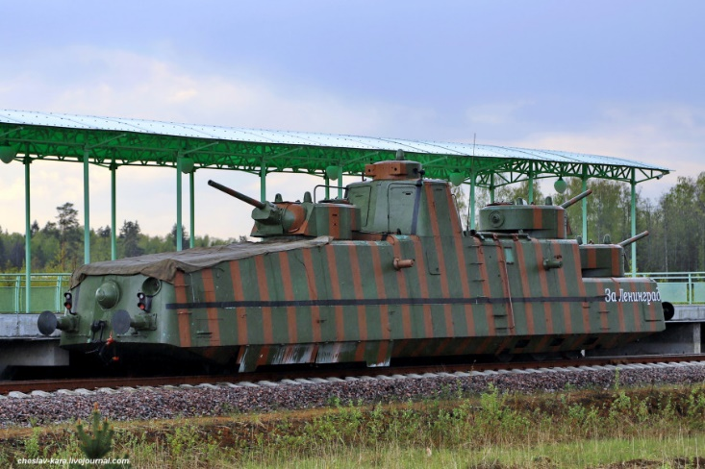

Рисунок 6 – Мотоброневагон МБВ № 2 в Парке Патриот

Бронепоезду же повезло гораздо меньше. Где он находился до 1964 года, неизвестно. Но в 1964-м году на экраны вышел детский фильм «Армия Трясогузки», про отважных неуловимых малолетних беспризорников, устраивающих в тылу у белых всякие диверсии, и про отважных революционных бойцов, героически сражающихся с белой армией. Фильму нужен был бронепоезд. Бронепоездов времён Гражданской войны в стране к тому времени уже не сохранилось. Вообще бронепоездов не оставалось, кроме одного. Вот его-то и использовали в съемках фильма на Рижской киностудии.

Бронеплощадку ПВО-4, как не вписывающуюся в образ, в фильм не взяли. Бронепаровоз с тендером взяли, но не «гримировали». А вот бронеплощадка ПЛ-43 с башней от танка Т-34 киностудию не устроила. Не было в Гражданскую войну танков Т-34. И её решено было «загримировать». На бока платформы нарастили высокие борта с дополнительными бутафорскими пулемётными гнёздами, а башню танка окружили ещё одной, цилиндрической. И всё это не из какой-нибудь фанеры. Из добротной толстолистовой стали, на профилях, с болтами и заклёпками. Не отличишь от бронирования самой бронеплощадки ПЛ-43 (рис. 7).

[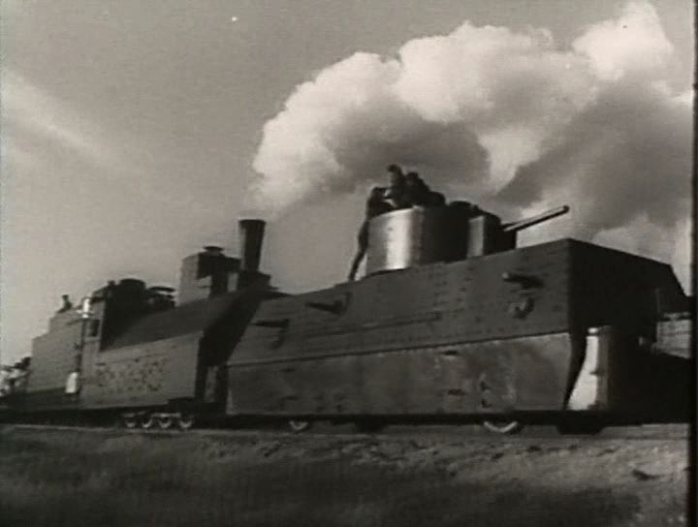](https://postimages.org/)

Рисунок 7 – Кадр из фильма «Армия Трясогузки»

После завершения съёмок бутафорию снимать не стали, оставили как есть. В 1965 году, к двадцатилетию Победы, бронепоезд в составе бронепаровоза ПР-43 с тендером, бронеплощадки ПВО-4 и артиллерийской бронеплощадки ПЛ-43, доработанной на киностудии, были установлены на открытой смотровой площадке у нового, только что построенного, здания Центрального музея Вооруженных Сил СССР (рис. 8).

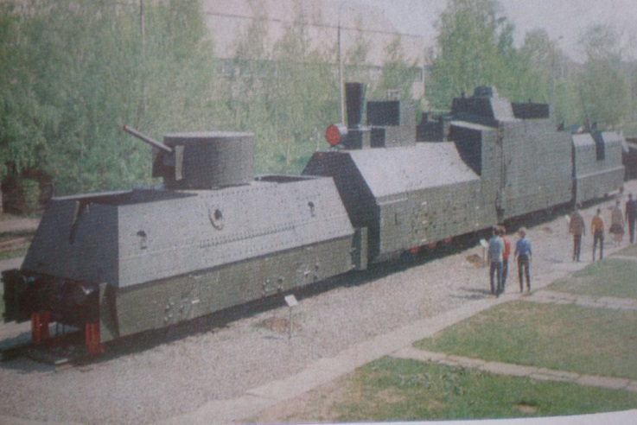

Рисунок 8 – Бронепоезд БП-43  
на открытой смотровой площадке ЦМВС РФ (1965-1995)

«Закамуфлированный» под бронепоезд Гражданской войны, он стал обрастать легендами, тем более что номер паровоза был известен. Локоматив серии ОВ был изготовлен на Коломенском машиностроительном заводе в 1896 году. То, что на изготовление бронепоездов даже Великой Отечественной войны шли старые паровозы, как-то не думали. Так и родилась душещипательная легенда про бронепоезд «Красновосточник». Она даже стала каноничной, а иные исследователи искали на платформах следы того самого, «настоящего Красновосточника» (рис. 9).

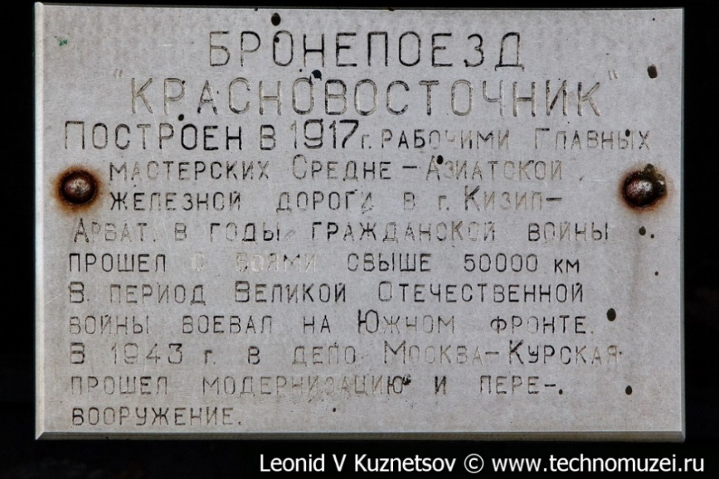

Рисунок 9 – Надпись перед бронепоездом БП-43  
в Центральном музее Вооруженных Сил (1965-2019)

По легенде бронепоезд построен летом 1917 года в Кизыл-Арватских главных железнодорожных мастерских Среднеазиатской дороги, прошел свыше 50000 км по многим фронтам гражданской войны, сражался с петлюровцами на Украине, с басмачами в Средней Азии. Там и дали ему название «Красновосточник». В годы Великой Отечественной войны бронепоезд участвовал в боях с гитлеровцами на Южном фронте. В 1943 году он был переоборудован рабочими паровозного депо Москва-Пассажирская-Курская железной дороги имени Ф.Э. Дзержинского.

Следует заметить, что источники весьма скупы на само имя «Красновосточник». Его практически нигде нет. А если где и упоминается, то почти всегда в контексте бронепоезда как музейного экспоната с цитированием музейной таблички. И больше никак.

Насчет судьбы именно этого бронепоезда можно сказать вполне определенно – это сборная солянка из нескольких БП-43. Собрали ее уже после войны. Естественно, какой боевой путь был у бронепоезда, при такой ситуации уже не определить.

На смотровой площадке музея Бронепоезд простоял тридцать лет, пока в 1995 году, в канун 50-летия Победы, когда полным ходом шла подготовка к открытию нового Центрального музея Великой Отечественной войны на Поклонной горе, было принято решение о временной передаче новому музею бронеплощадок сроком на два месяца. В результате бронеплощадки ПВО-4 и ПЛ-43 переехали на Поклонную гору, а бронепаровоз остался на своем прежнем месте (рис. 10). Но, как известно, нет ничего более постоянного, чем временное. Двадцать четыре года бронепоезд стоял разъединенным надвое.

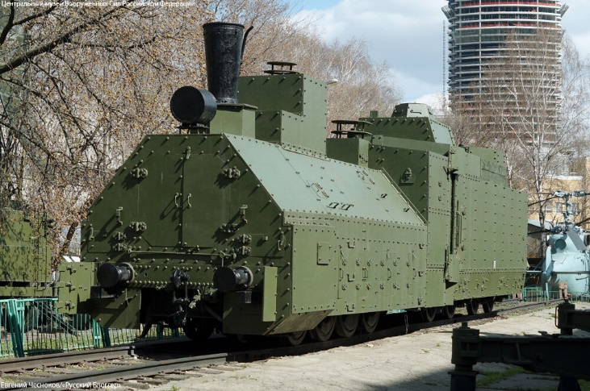 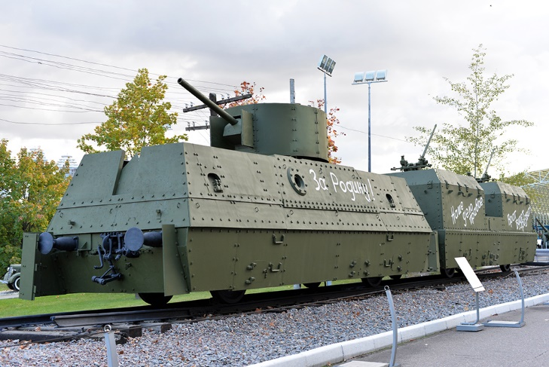

Рисунок 10 – Бронепоезд разъединенный надвое

К столетнему юбилею Центрального музея Вооруженных Сил Российской Федерации в 2019 году уникальный бронепоезд должен был стать ключевой частью экспозиции. Бронеплощадки, наконец, вернулись в экспозицию бронепоезда (рис. 11).

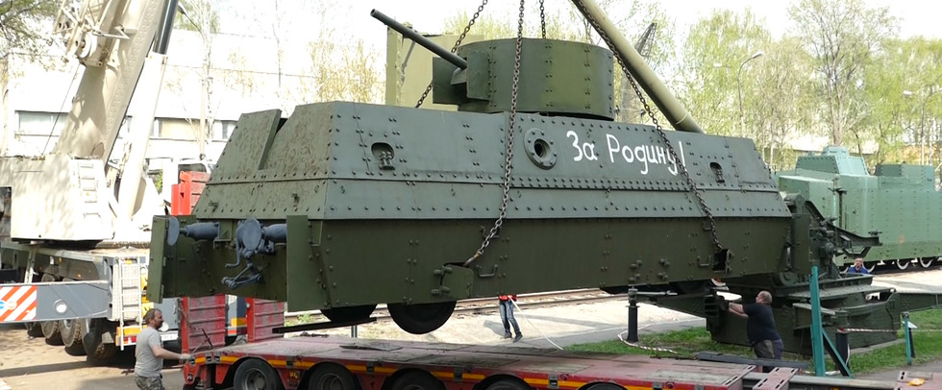 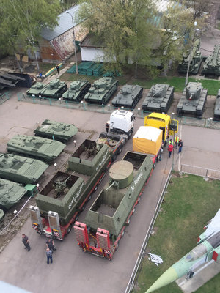

Рисунок 11 – Возвращение бронеплощадок в ЦМВС РФ

После этого были проведены реставрационные работы по удалению киношной бутафории, очистке и покраске бронепаровоза и бронеплощадок изнутри и снаружи. В результате проделанных работ бронеплощадка ПЛ-43 впервые с момента попадания в музей обрела свой исконный вид. Исторический вид бронепоезда был, наконец, восстановлен (рис. 12). После окончания реставрационных работ был окончательно развеян миф о легендарном бронепоезде «Красновосточник». По мнению специалистов ныне это единственный в мире подлинный бронепоезд времен Великой Отечественной войны.

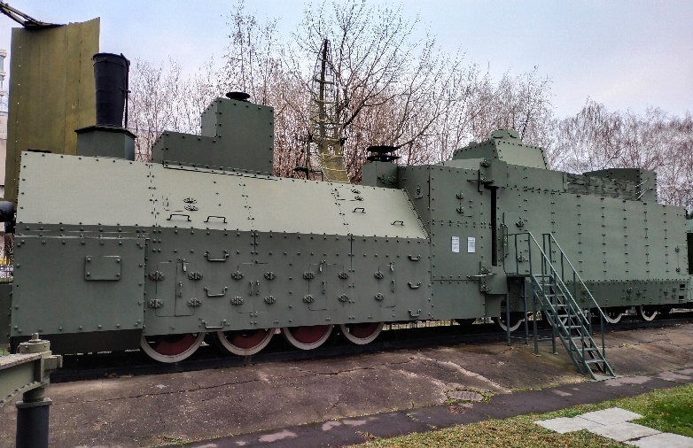 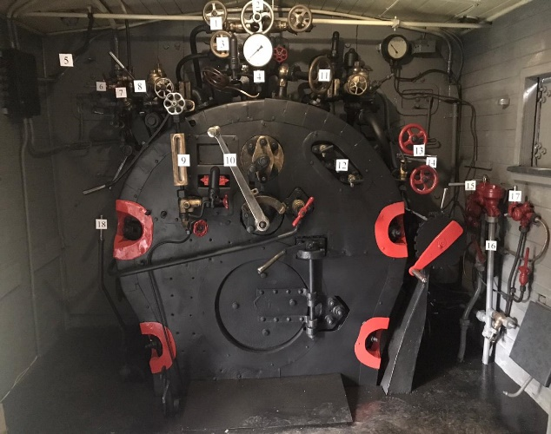

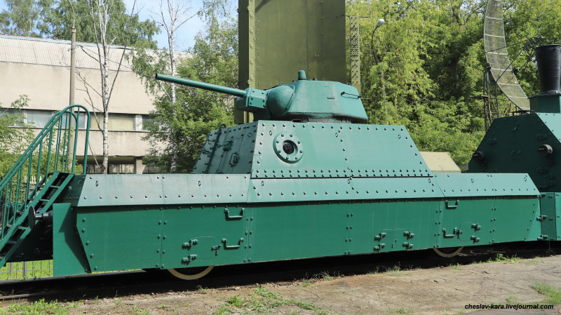 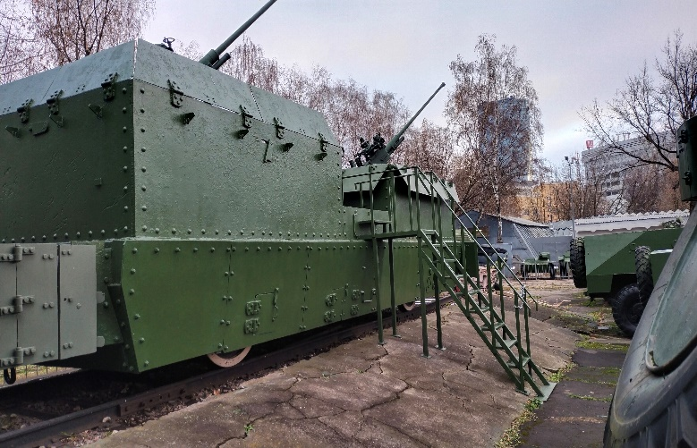

Рисунок 12 – Составные части бронепоезда БП-43 после реконструкции

В годы Великой Отечественной войны в состав бронепоезда БП-43 входили: бронепаровоз ПР-43, четыре артиллерийские бронеплощадки ПЛ-43 (площадка легкая – 1943 года), бронеплощадка ПВО-4 с зенитным вооружением, а также четыре контрольные платформы для защиты бронепоезда в случае попадания на заминированные участки путей и перевозки железнодорожного имущества. Состав, вооружение и основные характеристики бронепоезда БП-43 представлены в таблице ниже.

**Состав, вооружение и основные характеристики бронепоезда БП-43**

Состав бронепоезда:

бронепаровоз ПР-43, шт 1

артиллерийская бронеплощадка ПЛ-43, шт 4

площадка с зенитным вооружением ПВО-4, шт 1

контрольная платформа, шт 4

Вооружение:

76,2 мм пушки Ф-34, шт 4

37 мм зенитные пушки обр. 1939 г., шт 2

7,62 мм пулеметы «ДТ», шт 12

12,7 мм зенитный пулемет «ДШК», шт 1

Боекомплект в укладке:

76,2 мм, снарядов, шт 672

37 мм, снарядов (в обоймах), шт 200

7,62 мм патронов, шт 18144 (288 дисков)

12,7 мм патронов, шт 250 (5 коробок)

Длина бронепоезда:

без контрольных платформ, м 70

с контрольными платформами, м 112

Масса бронепоезда, т 360

Максимальная скорость, км/ч 35

Толщина броневых листов (броня):

бронепаровоз ПР-43:

основные, мм 20

будка машиниста и башня ПВО, мм 30

рубка командира, мм 45

артиллерийская площадка ПЛ-43:

основные, мм 45

башня (литьё), мм 60

крыша, мм 20

площадка с зенитным вооружением ПВО-4:

основные, мм 30

откидные борта, мм 10

Запас воды, м3 23 (баки за стенками тендера)

Запас топлива (уголь), т 10 (тендер)

Запас хода:

по воде, км 80-100

по топливу, км 250-300

Тип тормоза:

автоматический Системы «Вестингауз»

ручной На бронепаровозе

Средства связи:

внешняя Радиостанция «10Р»

внутренняя «ТПУ-4 бис» на 7 точках,

Рупорная связь,

Звук. и свет. сигнал.

Средства обогрева Паровое отопление

Электрооборудование Напряжение основное – 24 в.

от акм. «6-СТЭ-128» – 24 шт.

Зарядка от турбгн. 6 квт. 55 в

Число человек команды, чел.. 57

От осколков и пуль экипаж и вооружение защищала 30-ти миллиметровая стальная броня. На командирской рубке бронепаровоза и артиллерийской бронеплощадке – листы толщиной сорок пять миллиметров. Общая длина бронепоезда – больше ста десяти метров. Вес – триста шестьдесят тонн. Однако несмотря на внушительные размеры и вес, бронепоезд разгонялся до тридцати пяти километров в час.

Сегодня бронепоезд занимает почетное место в наружной экспозиции музея. С 2019 года для посетителей музея на бронепоезде организована отдельная экскурсия с внутренним посещением бронепаровоза и бронеплощадок. Кроме того, в настоящее время сотрудниками музея продолжаются активные работы по восстановлению внутренних интерьеров бронепаровоза и бронеплощадок, а также поиску документальной информации о судьбе уникального экспоната и его боевой биографии.

При этом необходимо отметить, что в деле восстановления исторического облика бронепоезда сотрудники музея сегодня не одиноки. Так, в последние годы установилось тесное, плодотворное сотрудничество с Российским университетом транспорта (МИИТ), в 2019 году университете взял шефство над бронепоездом. Это дает основание быть уверенным в том, что в скором времени уникальный экспонат будет восстановлен полностью, а студенты МИИТа будут иметь возможность использовать бронепоезд в качестве уникального учебного пособия по устройству железнодорожной техники и вооружения.

**Литература:**

1. Амирханов, Л.И. Броненосцы железных дорог / Л.И. Амирханов – М.: Остров, 2005. – 129 с.

2. Дроговоз, И.Г. Крепости на колесах: История бронепоездов / И.Г. Дроговоз – Минск.: Харвест, 2002 – 398 с.

3. Ефимьев, А.В., Манжосов, А.Н., Сидоров, П.Ф. Бронепоезда в Великой Отечественной войне 1941–1945 / А.В. Ефимьев, А.Н. Манжосов, П.Ф. Сидоров – Москва.: Транспорт, 1992. – 246 с.

4. Коломиец, М.В. Бронепоезда Великой Отечественной. «Сухопутные броненосцы» Красной Армии / М.В. Коломиец – М.: Стратегия КМ : Яуза : Эксмо, 2010. – 304 с.

5. Коломиец, М.В. Бронепоезда в бою 1941-1945 «Стальные крепости Красной Армии» / М.В. Коломиец – М.: Стратегия КМ : Яуза : Эксмо, 2010. – 160 с.

6. Миловидов, С.А. Последний бронепоезд великой отечественной // Центральный музей Вооруженных Сил Российской Федерации. Информационно-методический сборник / С.А. Миловидов – Москва, 2020. – № 1(41). – С. 51-58.

7. Пашалок, Ю.И. Железнодорожный уникум из Центрального музея Вооруженных Сил Российской Федерации // Центральный музей Вооруженных Сил Российской Федерации. Информационно-методический сборник / Ю.И. Пашалок – Москва, 2024. – № 1(49). – С. 87-90.

8. Поцелуев, В.А. Броненосцы железных дорог / В.А. Поцелуев – М.: Молодая гвардия, 1982. – 112 с.

**ИНФОРМАЦИЯ ОБ АВТОРЕ**

**Мурсаметов Владимир Якупович**, кандидат военных наук, младший научный сотрудник отдела (научно-выставочного вооружения и техники) Центрального музея Вооруженных Сил Российской Федерации (тел.: +7(926) 497-3056, e-mail: vmursametov@mail.ru).